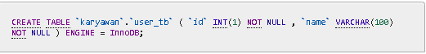

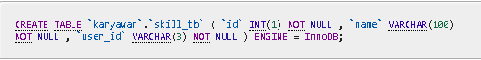

Skill_tb

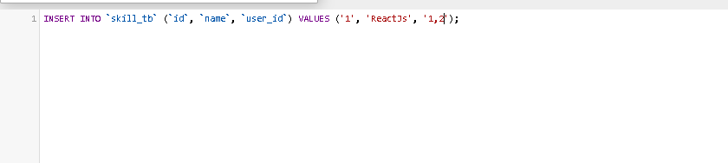









User_tb







Menampilkan user_tb



Menampilkan skill_tb

